В первые же дни войны многие жители Приокского района заявили о своем желании добровольно пойти на фронт. Добровольно и по мобилизации на фронт ушли: с завода имени Ленина – 2390 человек, с завода имени Фрунзе – 770 человек. За мужество и героизм в годы войны награждены боевыми орденами и медалями Советского Союза 3870 приокчан. Среди награжденных – два Героя Советского Союза: Панин Борис Владимирович и Ларин Михаил Федорович. В честь Героев Советского Союза названы две улицы современного Нижнего Новгорода.

ПАНИН БОРИС ВЛАДИМИРОВИЧ (1920—1943). Летчик. Младший лейтенант. Родился в Горьком в семье рабочего. Окончил семилетку, поступил на завод имени Фрунзе учеником слесаря. На фронте с октября 1942 года. Участвовал в боях на Калининском, Волховском, Северо-Западном и Воронежском фронтах в составе гвардейского авиационного полка. Был летчиком пикирующего бомбардировщика Пе-2, затем – командиром авиазвена. Считался одним из лучших летчиков соединения. На фронте вступил в партию.
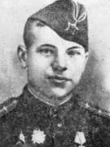 | 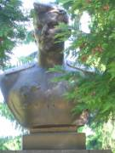 | 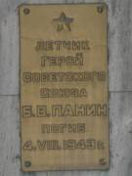 | 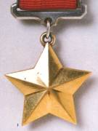
- В мае 1943 года произвел в сложных условиях фотографирование Харьковского аэроузла противника. 4 августа 1943 года при выполнении боевого задания Борис Панин вместе с экипажем погиб в районе Белгорода. Указом Президиума Верховного Совета СССР от 2 сентября 1943 года гвардии младшему лейтенанту Борису Владимировичу Панину было посмертно присвоено звание Героя Советского Союза.
- ЛАРИН МИХАИЛ ФЕДОРОВИЧ (1911—1945). Пехотинец. Лейтенант. Родился в селе Надеждине Мордовской АССР в семье крестьянина. Действительную военную службу проходил в Белоруссии в кавалерийском полку, учился в полковой школе. В 1935 году, уволившись в запас, переехал в город Горький и поступил работать в 8-е отделение милиции Ждановского района. В августе 1942 года добился отправки на фронт. Воевал на Калининском фронте пулеметчиком. Участвовал в освобождении Великих Лук, Смоленска. На фронте ему было присвоено звание младшего лейтенанта, он стал командиром пулеметного взвода. Был дважды ранен.
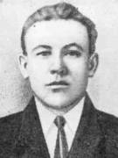 | 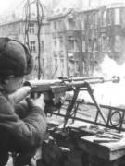 | 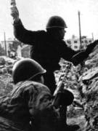 | 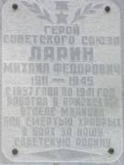
- Фашисты упорно сопротивлялись на клайпедском плацдарме, на косе Куршю-Неринга. В ночь на 29 января взвод Ларина в жестокой схватке выбил противника из первых траншей. Немцы бросили крупные силы пехоты, поддержав их артиллерийским огнем. За один день взвод Ларина отбил пять контратак. Отбивая шестую контратаку, в рукопашном бою Ларин уничтожил 15 вражеских солдат, но и сам погиб смертью храбрых. Указом Президиума Верховного Совета СССР от 19 апреля 1945 года лейтенанту Михаилу Федоровичу Ларину было посмертно присвоено звание Героя Советского Союза.
- Несмотря на то, что в Нижнем Новгороде не проходили уличные бои, не было оккупации, но победы нашей армии ковались здесь. Горьковский автозавод, судостроительные предприятия, предприятия черной металлургии дали фронту 100 тысяч орудий, 38 тысяч танков, 16 тысяч самолетов, 22 подводные лодки, бронетехнику. Только одна Горьковская железная дорога произвела 12 бронепоездов и передала их фронту. Не говоря уже о том, что на фронт своевременно доставлялись грузы. Более 800 тысяч горьковчан воевали на фронтах. В начале Великой Отечественной войны Горьковская железная дорога была одной из четырех, которые связывали Москву с тылом. Со станции Горький Товарный в годы войны железнодорожники отправили 100 тысяч первоклассных пушек, 10 тысяч минометов, 10 тысяч легендарных "Катюш", полмиллиона грузовых машин и бронеавтомобилей. Горьковские железнодорожники смогли изготовить 12 бронепоездов, два из которых горьковчане обслуживали до конца войны - "Козьма Минин" и "Илья Муромец". Эти бронепоезда входили в 31-й особый, отдельный, Горьковско-Варшавский, Ордена Александра Невского дивизион бронепоездов. Подразделения дивизиона произвели 150 мощных огневых налетов на оборону противника. Уничтожили более полутора тысяч немецких солдат и офицеров, 15 самолетов, 42-е артиллерийско-минометных батареи, уничтожили немецкий бронепоезд и много складов боеприпасов. Горьковские железнодорожники помогали фронту и в тылу, собрав за годы войны на нужды фронта 2 млн. 170 тыс. рублей . И ратный, и трудовой подвиг нижегородцев - это неоценимый вклад в дело Великой Победы. Мы,молодые,должны гордиться ветеранами, которые доказали, что нижегородская земля - Родина героев, патриотов, которые, отстояли свою страну".Мы должны их беречь и помогать им!

- На предприятиях, в школах и в научных институтах Приокского района Нижнего Новгорода открыты музеи, в экспозициях которых отражаются материалы боевой и трудовой славы приокчан. Всего было призвано и мобилизовано 8180 человек. Погибли в боях, умерли от ран, пропали без вести 2400 человек. В память о погибших в районе установлены обелиски, на территориях предприятий созданы мемориалы.

- Памятники и сооружения, посвящённые ВОВ:
- Памятный комплекс с Вечным Огнем в честь горьковчан, погибших в годы Великой Отечественной войны
1941-1945 гг.
Нижегородский район
- Монумент Славы с Вечным Огнем в ознаменование боевого и трудового подвига автозаводцев в годы Великой Отечественной войны 1941-1945 гг.
Автозаводский район (пр. Ленина, парк Славы)
- Мемориал Славы Герою Советского Союза В.К. Клюеву и работникам эвакогоспиталя № 2808
Московский район (ул. Просвещенская около МОУ СОШ №115)
- Мемориал Славы в память о работниках авиационного завода «Сокол», погибших на фронтах Великой Отечественной войны 1941-1945 гг.
Московский район (ул. Чаадаева,9 ОАО НАЗ «Сокол»)
- Мемориальный комплекс «Танки «Борец за свободу тов. Ленин» и «Т-34»
Сормовский район (пл. Славы)
- Скульптура солдата со стелой (рабочим АО «Мельинвест»)
Канавинский район (ул. Интернациональная, 95)
- Обелиск воинам, погибшим в годы ВОВ (со списком)
Ленинский район (ул. Памирская) ОАО «ЗеФС»
- Комплекс участков захоронений воинов, умерших от ран в эвакогоспиталях в годы Великой Отечественной войны 1941-1945 гг.
Советский район (кладбище «Марьина роща)
- Памятник солдатам 322-ой стрелковой дивизии, погибшим в годы Великой Отечественной войны 1941-1945 гг.
Ленинский район (ул. Комарова, 6)
- В нашем районе города расположен: Мемориальный комплекс «Победа»
- 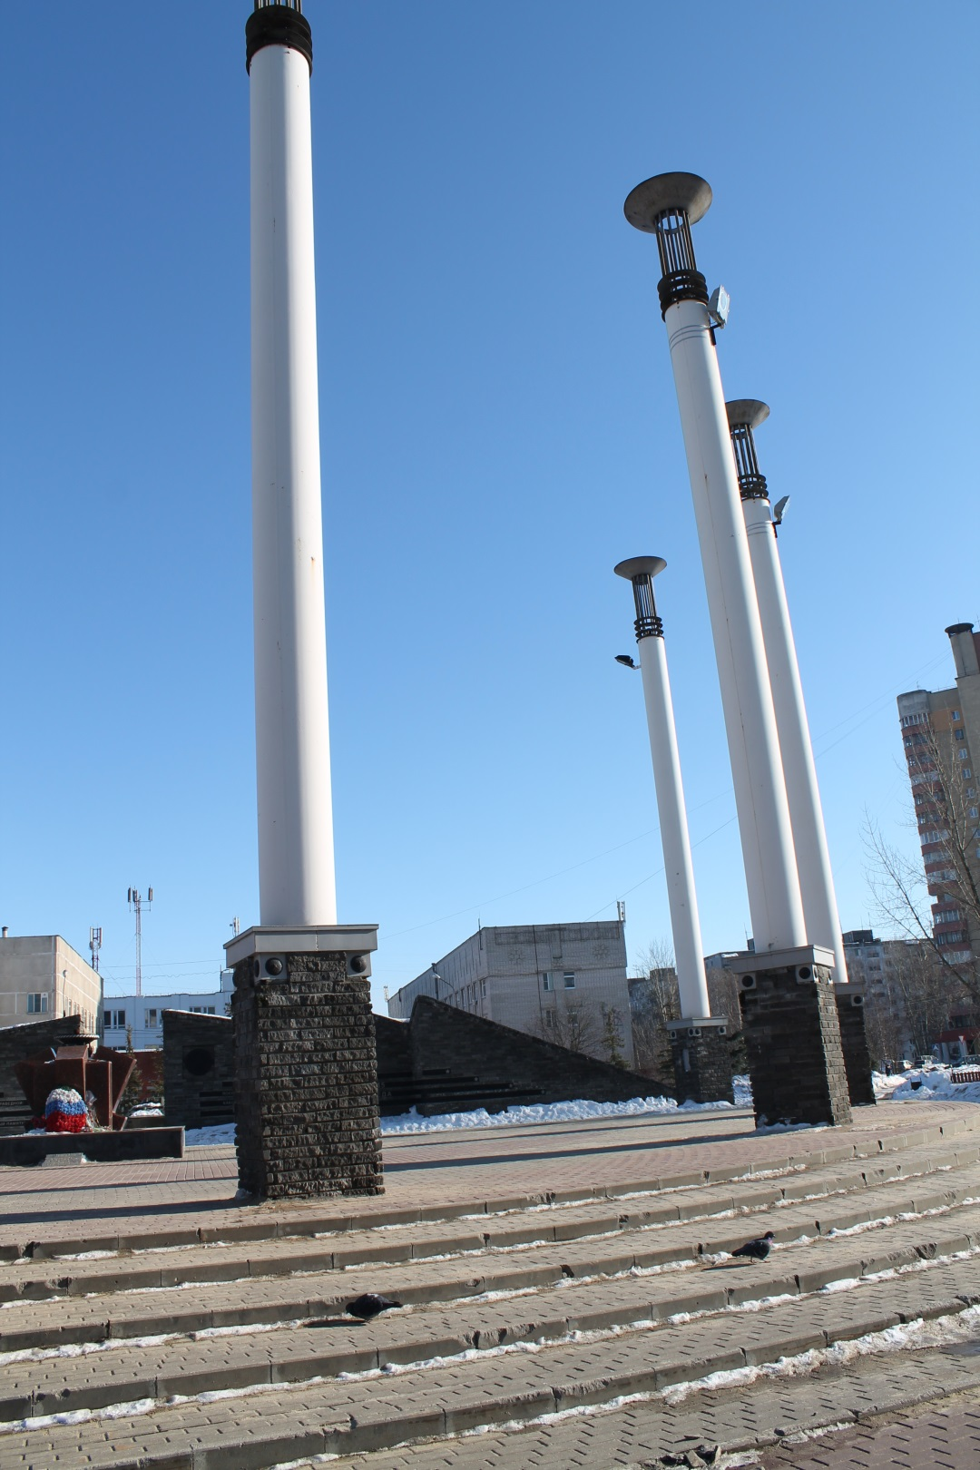
- Приокский район (пл. Жукова). Он воздвигнут в память павшим в годы Великой Отечественной войны воинам. Этот комплекс построен в 2000 году. В состав комплекса входят: вечный огонь, восемь белых обелисков, памятная гранитная стела, образцы военной техники: пушки, миномёт, гаубица и бронетранспортер. На памятной стеле высечена надпись: "Позабытых имен нет на этой земле, нет на праведной: каждый третий - герой, дважды будет второй, первый памятник". На вечном огне начертано - "Это нужно не мертвым, Это нужно живым". Здесь заложен список с именами Приокчан, павших за Родину в годы Великой Отечественной войны. 2 435 человек. Вечная слава и память тем, кто в этом скорбном списке. В памятные дни - 9 мая, 23 февраля, 22 июня у монумента проходят церемонии возложения венков и цветов.
- 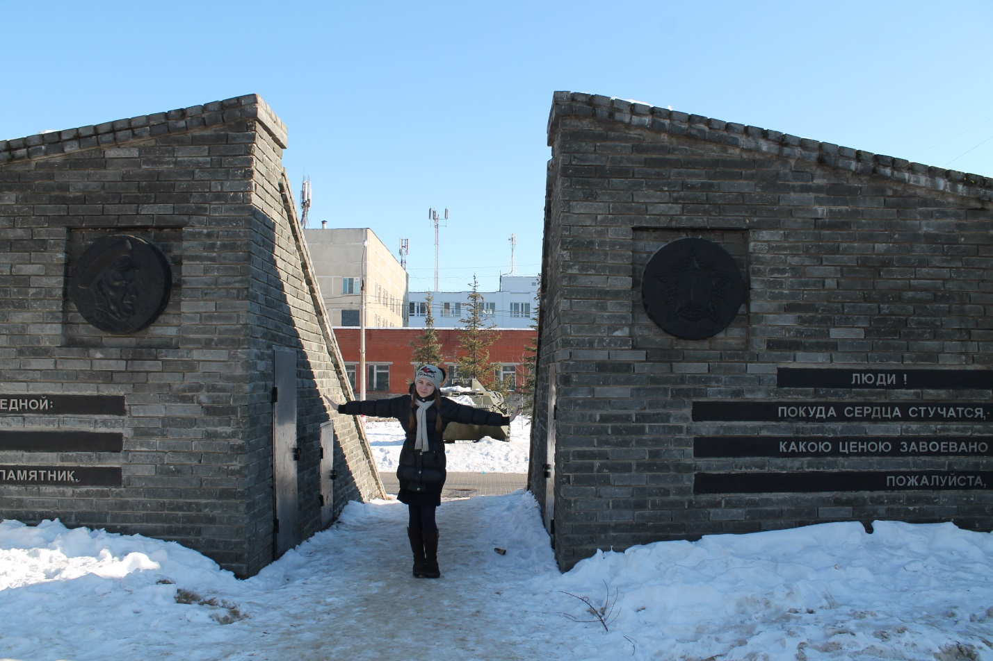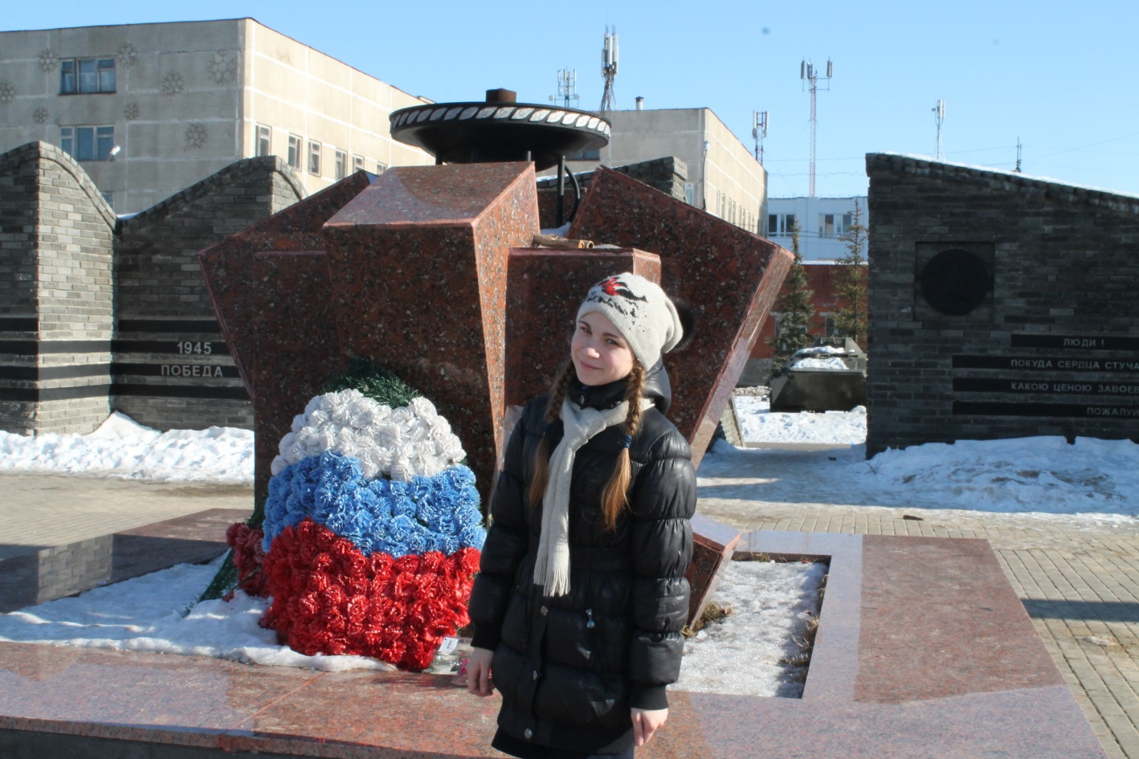
- 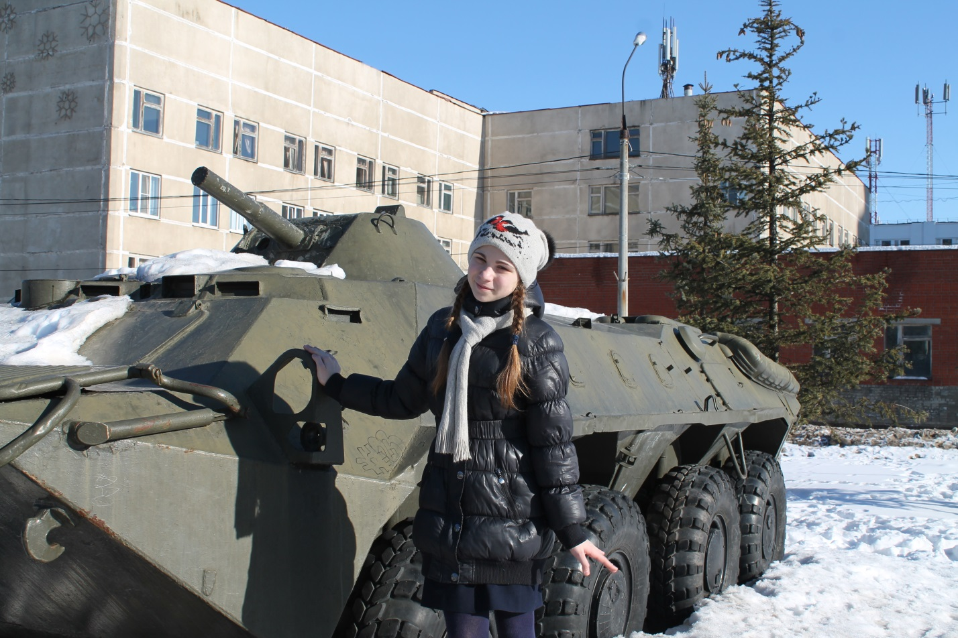
- 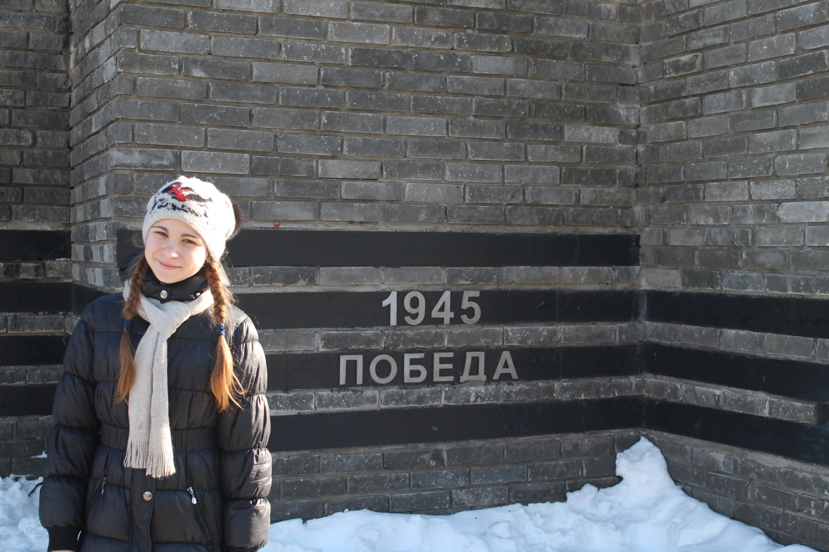У меня много любимых мест в нашем Приокском районе Нижнего Новгорода. Одно из них- музей Сахарова . 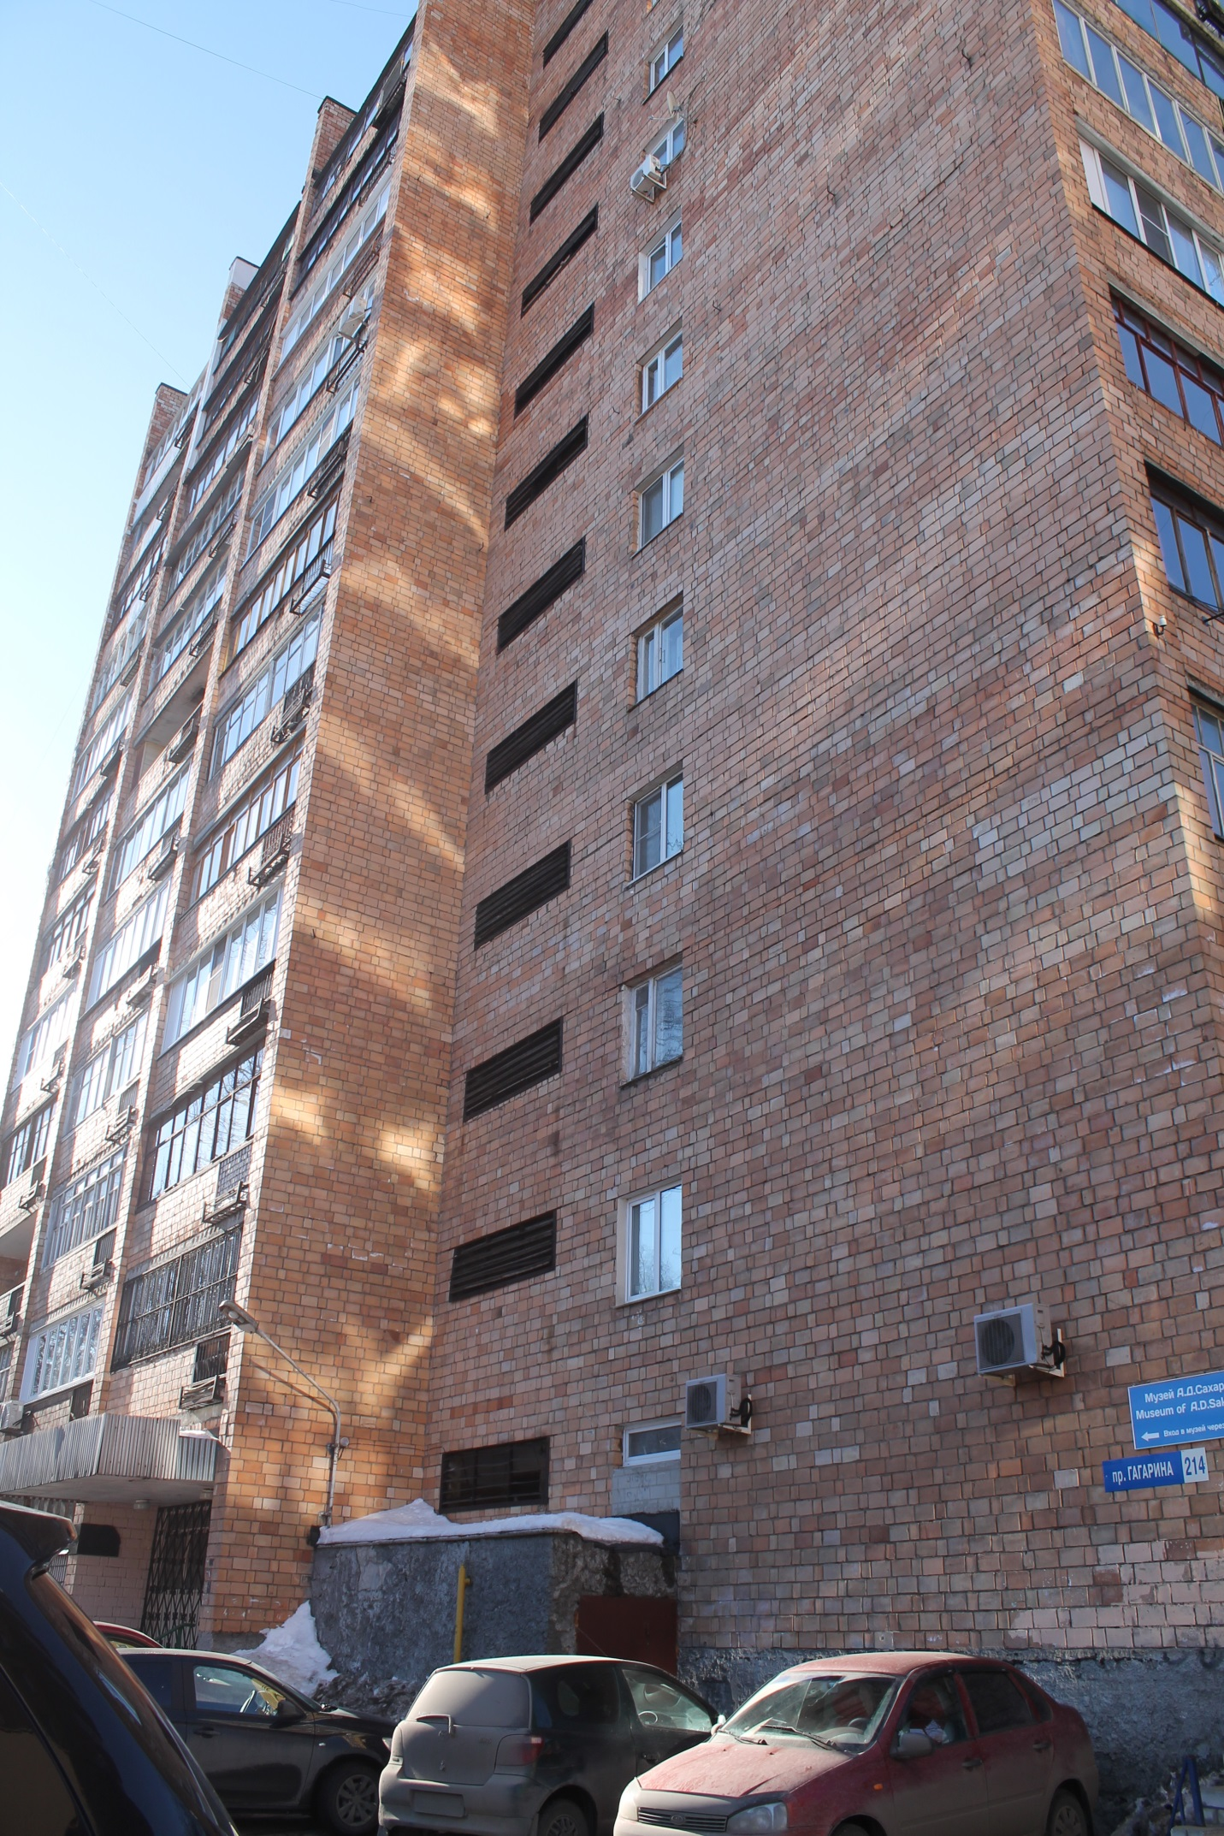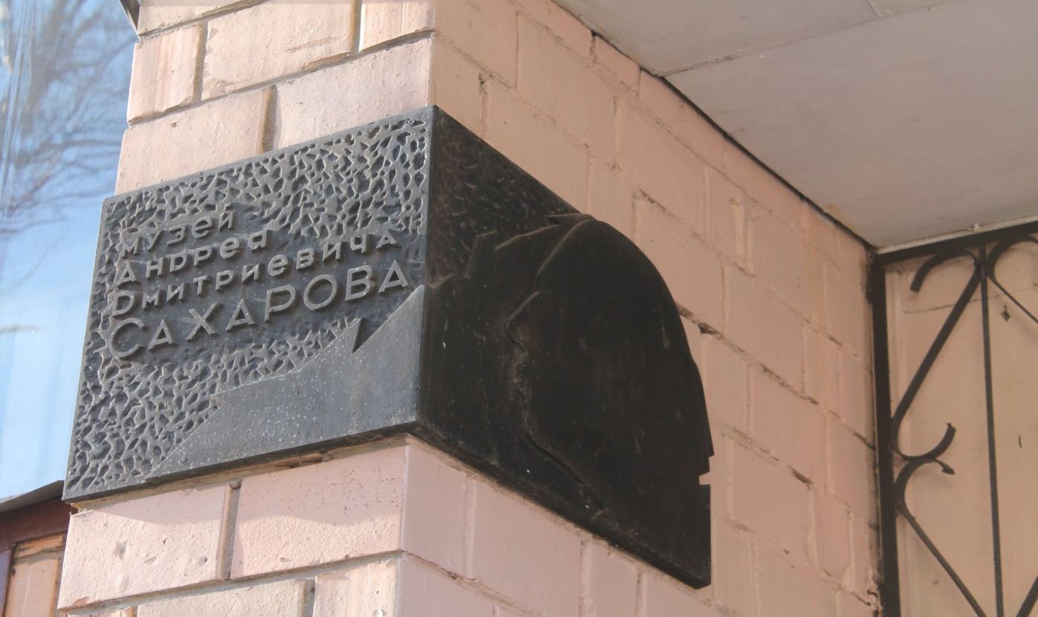
- Это квартира по адресу проспект Гагарина, д. 214, кв. 3, на первом этаже 12-этажного дома (микрорайон Щербинки), в которой Сахаров жил в течение семи лет ссылки. Андре́й Дми́триевич Са́харов-советский физик, академик АН СССР, один из создателей первой советской водородной бомбы. Лауреат Нобелевской премии мира за 1975 год. В 2014 г. возле дома был установлен памятник. С 1992 года в городе проводится Международный фестиваль искусств имени Сахарова.
Я горжусь,что, живу рядом с его бывшим домом. 